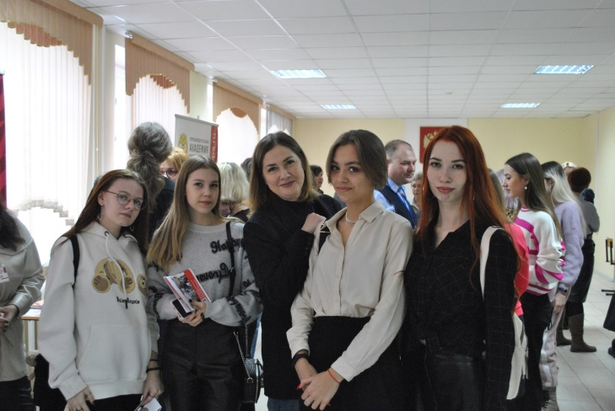

Выходной с РАНХиГС

4 марта 2023 года в стенах Среднерусского института управления - филиала РАНХиГС состоялось масштабное мероприятие «Выходной с РАНХиГС» для учащихся 10-х и 11-х классов и их родителей, а также выпускников учреждений среднего профессионального образования.
В начале мероприятия, во время стендовой сессии, абитуриентов и родителей познакомили с факультетами института и интересующими направлениям подготовки.
В процессе программы «Погружение» участников мероприятия было подготовлено много сюрпризов. На один день будущие абитуриенты смогли стать студентами Президентской Академии.
Будущие юристы провели занятие в учебном зале судебных заседаний. Экономистов, управленцев, организаторов работы с молодежью ждали занятия в больших потоковых лекционных аудиториях. Компьютерный класс был открыт для тех, кто планирует связать свое будущее с информатикой и программированием. Лаборатория пищевых технологий открыла свои двери для специалистов общественного питания и сервиса.
На протяжении всего мероприятия школьники и их родители могли получить индивидуальные консультации по вопросам поступления в вуз в 2023 году.
Ответственный секретарь приемной комиссии Среднерусского института управления – филиала РАНХиГС Татьяна Иващенко:
– «Вопросов о процедуре поступления всегда много как у абитуриентов, таки и у родителей. Сегодня, практически на протяжении всего мероприятия, у пришедших была возможность получить нужную информацию. Участникам рассказали о бюджетных местах, дополнительных баллах к сумме ЕГЭ, правилах поступления в вузы в 2023 году, прохождении учебной практики и местах трудоустройства».
Директор Среднерусского института управления – филиала РАНХиГС Павел Меркулов:
– «Посещение таких мероприятий поможет выпускнику скорректировать траекторию поступления и узнать о новых возможностях. У нас можно ознакомиться с образовательными программами, самостоятельно оценить материально-техническую составляющую института и в неформальной обстановке побеседовать с представителями факультетов».
В заключении мероприятия ребятам были вручены информационные буклеты и сувениры.

